приходской листок |  | 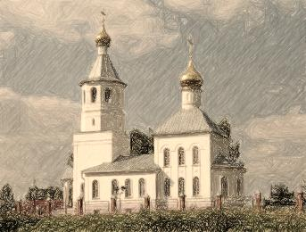
Никольский храм, c.Тишково, Пушкинский р-н., Московская обл.
№ 2(03) | Февраль 2012
23 января / 5 февраля | http://tishkovo-hram.prihod.ru
Собор новомучеников и исповедников российских
Тропарь, глас д7
Днесь радостно ликует Церковь Русская,/ яко мати чада, прославляющи новомученики и исповедники своя:/ святители и иереи,/ царственныя страстотерпцы,/ благоверныя князи и княгини,/ преподобныя мужи и жены/ и вся православныя христианы,/ во дни гонения безбожнаго/ жизнь свою за веру во Христа положившия/ и кровьми Истину соблюдшия./ Тех предстательством, Долготерпеливе Господи,/ страну нашу в Православии сохрани// до скончания века.
Кондак, глас г7
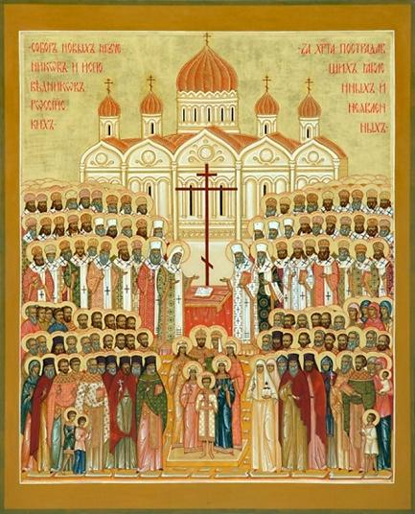
Днесь новомученицы Российстии/ в ризах белых предстоят Агнцу Божию/ и со Ангелы песнь победную воспевают Богу:/ благословение, и слава, и премудрость,/ и хвала и честь,/ и сила, и крепость/ нашему Богу// во веки веков. Аминь. Перевод:
днесь – теперь, сегодня;
яко – будучи, в качестве, как;
ри1за – облачение.

новомyченики – святые, принявшие мученическую кончину в относительно недавнее время от рук представителей иных религий или современных атеистических режимов. Называются так в отличие от мучеников, которые были умерщвлены в ходе гонений на христиан в Римской империи в I — IV веках.
исповeдники – святые, которые открыто исповедовали христианскую веру во время гонений и сами были гонимы, но не претерпели мученической смерти.
святи1тели – сонм святых из епископского чина, почитаемых церковью как предстоятели отдельных церковных общин, которые своей святой жизнью и праведным пастырством осуществили промысел Божий о Церкви в ее движении к Царству Небесному.
иерeи – священники.
страстотeрпцы – мученики, которые претерпели страдания во имя Иисуса Христа. Преимущественно это наименование относится к тем святым, которые приняли мученическую кончину не за христианскую веру, в отличие от мучеников и великомучеников, а от людей, возможно даже от своих близких и единоверцев – в силу их злобы, корыстолюбия, коварства, заговора. В данном случае подчёркивается особый характер их подвига – беззлобие и непротивление врагам, что является одними из заповедей Иисуса Христа.
благовeрныя – святые, прославляемые церковью за праведную жизнь и не относящиеся к мученикам и страстотерпцам.
История праздника  Русская Зарубежная Церковь совершила прославление Собора новомучеников 1 ноября 1981 года на своём Соборе под председательством митрополита Филарета (Вознесенского).  25 марта 1991 года Священный Синод РПЦ принял Определение «О возобновлении поминовения исповедников и мучеников, пострадавших за веру Христову, установленного Поместным Собором» 5 (18) апреля 1918 года: «Установить по всей России ежегодное поминовение в день 25 января или в следующий за сим воскресный день всех усопших в нынешнюю лютую годину гонений исповедников и мучеников».  Архиерейский Собор Русской Православной Церкви 1992 года определил совершать празднование Собора новомучеников и исповедников Российских 25 января по юлианскому календарю – в день памяти убиения священномученика Владимира (Богоявленского) – в случае совпадения сего числа с воскресным днём или в ближайшую неделю (воскресенье) после оного.  Юбилейным Архиерейским Собором Русской Православной Церкви 2000 года прославлены как известные, так и неизвестные нам мученики и исповедники веры (чин канонизации был совершён 20 августа 2000 года).  Также было определено, что в состав Собора будут включаться святые по решению Священного Синода Русской Православной Церкви. В Соборе новомучеников и исповедников Российских XX века на 1 января 2011 года поименно канонизированы 1774 человек.  Первомучеником Собора от белого духовенства стал царскосельский протоиерей Иоанн Кочуров: 31 октября (13 ноября) 1917 года он был «расстрелян обезумевшей толпой».  Собор новомучеников дополняется по мере обнаружения и изучения сведений; существуют весьма различные оценки числа казнённых и репрессированных в СССР клириков и активных мирян Православной церкви.  В 2012 году, ввиду совпадения празднования Собора новомучеников и исповедников Российских и Собора вселенских великих учителей и святителей Василия Великого, Григория Богослова и Иоанна Златоуста (30 января), празднование Собора новомучеников и исповедников Российских перенесено – по благословению Святейшего Патриарха Кирилла – с 30 января на 23 января. | Прихожанам  на заметку  Куда и зачем мы выходим из дома? В поликлинику за врачебной помощью, в театр за развлечениями, в магазин за покупками… А в храм – за чем? Или к Кому?  «Дом Мой домом молитвы наречется», - сказано в Евангелии. (Мф 21:12-17; Лк 19:45-48; Ин 2:13-22; Мк 11:15-19) Таким образом, Православный храм – это Дом Божий, место особого присутствия Божия и молитвы  Входя в чужой дом, мы соблюдаем некие правила поведения и не возмущаемся, если нам указывают на необходимость их соблюдения. А всегда ли мы знаем правила поведения при посещении Дома Божия? За тысячу лет существования христианства на Руси сложилась определённая традиция посещения храма.  Собираясь в храм, позаботьтесь о своём внешнем виде. Когда мы отправляемся в гости, то стараемся одеться получше. Одежда для храма должна быть лучшей, но скромной и неброской, чтобы своим внешним видом мы не отвлекали стоящих рядом от молитвы и никого не соблазняли. Существовал даже в народном просторечии термин «кобеднишнее платье», то есть платье к обедне, для храма. Кстати, некоторые думают, что неброскость и скромность ─ это нечто балахонистое, черного или серо-коричневого цвета. Нет, наше присутствие на службе, особенно на литургии, – это всегда праздник. Мы и приветствуем друг друга в храме словами: «С праздником!». Так что пусть одежда будет неяркой, но светлой. Исключение – Великий пост.  Мужчина должен пребывать в храме в мужской одежде, а женщина – в женской (ношение женщинами брюк в храме не принято). Не принято также входить в храм в вызывающе открытой одежде – шортах, мини-юбках, платьях с декольте, топиках и пр., спортивные брюки и майки тоже недопустимы. Помните, вы в Дом Божий пришли, а не в спортивный зал, на пляж или ночной клуб.

редактор – прот. Сергий Купцов;  тел. 8-916-636-58-50 | корректор – Малевич М.;  верстка и дизайн - Зонтов Р., Зонтова А.

